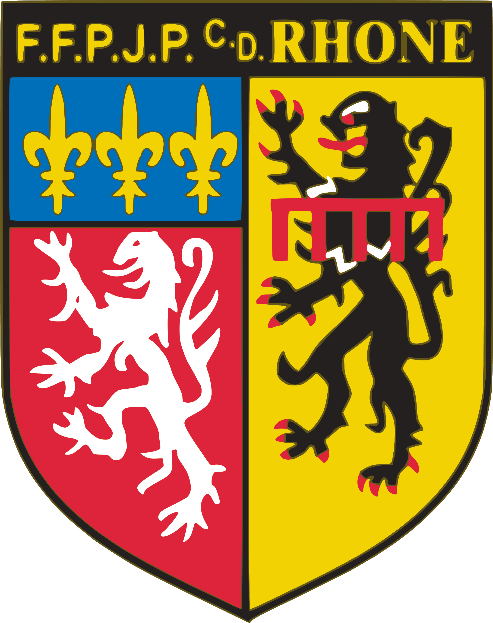 | FÉDÉRATION FRANÇAISE  de PÉTANQUE & JEU PROVENÇAL  : 66, rue Challemel Lacour 69007 Lyon . Téléphone 04 72 73 35 03  LYON, le 16 Novembre 2014

CONVOCATION ASSEMBLEES GENERALES

Les Assemblée Générale du COMITE DU RHONE DE PETANQUE ET DE JEU PROVENCAL auront lieu le :
SAMEDI 29 NOVEMBRE 2014
Salle « Le Sémaphore »
à IRIGNY
à 14 HEURES
ASSEMBLEE GENERALE EXTRAORDINAIRE
- Modification de la dénomination du Comité qui deviendra « COMITE DU RHONE et METROPOLE DE LYON »
- Nombre des membres du Comité Directeur qui passera de 24 à 20 (vingt)
Avec votre approbation éventuelle, ces deux modifications seront applicables à compter du 1er Janvier 2015

à 14 HEURES 30
ASSEMBLEE GENERALE ORDINAIRE
L’ordre du jour sera le suivant:
- Ouverture du 57ème Congrès
- Mot d’accueil du Président du Club organisateur
- Intervention du Représentant de la Municipalité
- Allocution du Président du Comité du Rhône
- Approbation du Compte-rendu du 56ème Congrès
- Rapport Moral et Sportif - Approbation du rapport moral et sportif
- Rapport financier – Rapport des vérificateurs aux comptes
- Approbation du rapport financier
- Questions/Réponses sur les rapports des diverses commissions
- Interventions des Personnalités présentes,
- Rapport de la Commission des Finances et Approbation du budget prévisionnel
- Questions diverses.
- Accueil des Champions de France doublettes Séniors et Vice-Champions de France Triplettes Séniors
- Remises de Diplômes et Médailles Fédérales-/ -Labellisation des Clubs jeunes
- Promotion des Arbitres

Comptant sur votre présence, veuillez agréer Madame la Présidente, Monsieur le résident, mes salutations sportives.
Le Président du Comité du Rhône
Métropole de Lyon
Jean Paul PEROTTO

